KARTA PRACY kl. 4
O ŻOŁNIERZACH NIEZŁOMNYCH
1. Podpisz ilustracje właściwym imieniem i nazwiskiem.
Skreśl jedną błędną informację dotyczącą każdej z tych postaci.
- Danuta Siedzikówna „Inka”

- Witold Pilecki
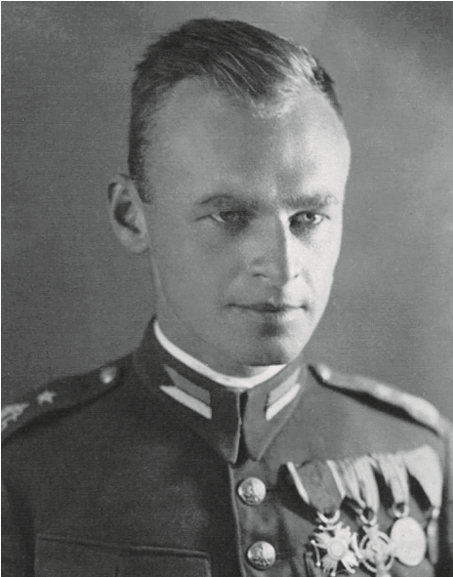
Domena publiczna
. . . . . . . . . . . . . . . . . . . . . . . . . .
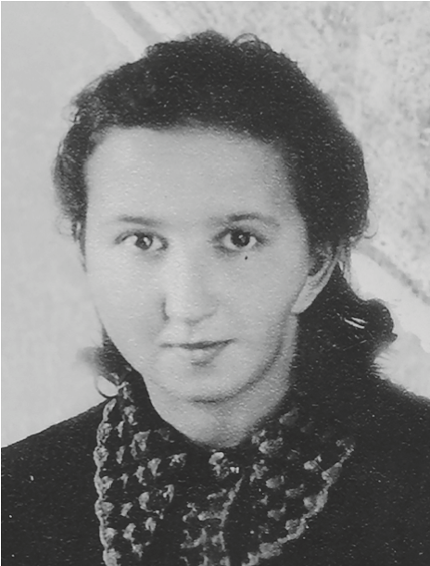
Wojtek Laski/EAST NEWS
. . . . . . . . . . . . . . . . . . . . . . .
Był żołnierzem Armii Krajowej.
Zorganizował ruch oporu w obozie koncentracyjnym Auschwitz.
Zmarł w obozie koncentracyjnym Auschwitz. Był uczestnikiem Powstania Warszawskiego.
Został oskarżony i rozstrzelany przez komunistów.
Został odznaczony po śmierci Orderem Orła Białego.
Była sanitariuszką Armii Krajowej w czasie II wojny światowej.
W latach 1945–1946 była żołnierzem niezłomnym.
Została skazana i rozstrzelana przez komunistów w 1946 r.
Była założycielką Armii Krajowej.
Została odznaczona po śmierci Krzyżem Komandorskim Orderu Odrodzenia Polski.

2. Zamaluj kolorem czerwonym na osi czasu wiek XX.

1800 r. 1850 r. 1900 r. 1950 r. 2000 r. 2050 r.

